Návrh na pronájem pozemku
Katastrální území:
Číslo parcely:
Ulice – lokalita:
Účel nájmu:
Navrhovaná cena (panel, stánek, plochu, m²):
Doba trvání nájmu:
Identifikace osob:
jméno, příjmení, datum narození,
bydliště, (obchodní jméno, sídlo, IČ)
Vyřizuje:
Telefonní kontakt: |  | Emailová adresa:

Příloha:
- snímek katastr. mapy se zákresem plochy
- plnou moc – v případě zastupování navrhovatele
- podnikatelský záměr
- u reklam okótovaný technický nákres, fotografii

_________________________________
Podpis
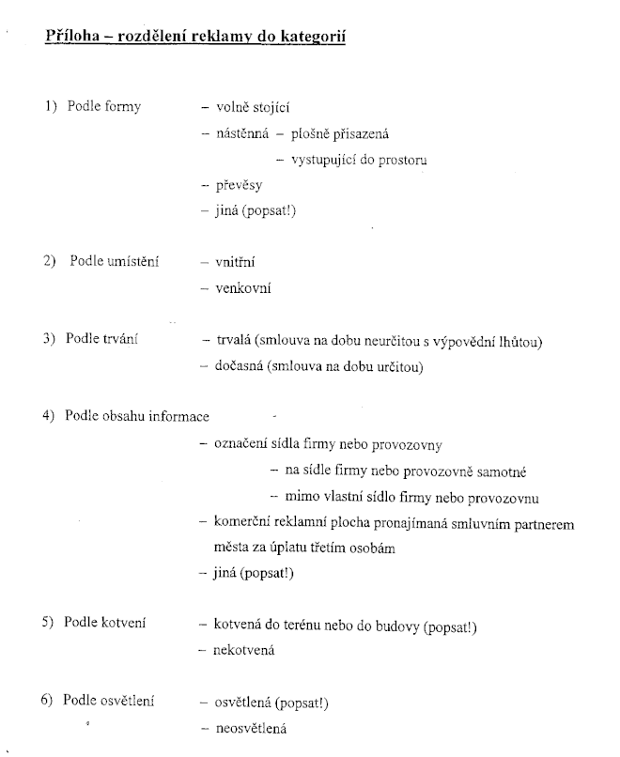

Souhlasím se zpracováním mých níže uvedených osobních údajů:

Telefon: _______________________________
E-mail:________________________________

…………………………………………………………………………………………(případně jiné)

Správcem osobních údajů je statutární město Ostrava, městský obvod Moravská Ostrava a Přívoz, IČ 00845451, se sídlem nám. Dr. E. Beneše 555/6, 729 29 Ostrava (dále jen „správce“). Zpracování osobních údajů je prováděno prostřednictvím odboru majetkového, oddělení evidence majetku Úřadu městského obvodu Moravská Ostrava a Přívoz. Účelem zpracování osobních údajů ve stanoveném rozsahu je zajištění kontaktu na žadatele pro účely přípravy a uzavření smlouvy. Udělení souhlasu je zcela dobrovolné, žádný právní předpis Vám nestanoví povinnost správci tyto údaje poskytnout.
Udělený souhlas můžete kdykoli odvolat, a to písemným sdělením zaslaným na uvedenou adresu správce, e-mailem s elektronickým podpisem (posta@moap.ostrava.cz) nebo prostřednictvím datové schránky. Odvoláním souhlasu není dotčena zákonnost zpracování Vámi uvedených osobních údajů, které bylo provedeno před jeho odvoláním. Vaše osobní údaje budou uchovány po dobu přípravy smlouvy a pět let po jejím uzavření.
Obecné informace o zpracování Vašich osobních údajů, jakož i totožnosti pověřence pro ochranu osobních údajů, Vašich právech a způsobech jejich uplatnění naleznete na stránce https://moap.ostrava.cz.

V Ostravě dne: _________________________ Podpis: _________________________

